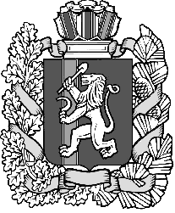
Администрация Дзержинского сельсовета
Дзержинского района Красноярского края

ПОСТАНОВЛЕНИЕ

с. Дзержинское

09.02.2022 №18-п

О внесении изменений в постановление №128-П от 26.11.2021года «О внесении изменений в постановление №190-п от 18.11.2021 года «Об утверждении муниципальной программы «Формирование комфортной городской (сельской) среды» на 2018-2024 годы территории Дзержинского сельсовета»

В целях исправления технической ошибки и руководствуясь ст.7, 18 Устава сельсовета ПОСТАНОВЛЯЮ:

1. Внести изменения в постановление администрации Дзержинского сельсовета Дзержинского района Красноярского края №128-п от 26.11.2021 года « О внесении изменений в постановление №190-п от 18.11.2021 года «Об утверждении муниципальной программы «Формирование комфортной городской (сельской) среды» на 2018-2024 годы территории Дзержинского сельсовета»:
в наименовании и по тексту постановления цифры «26.11.2021» заменить цифрами «18.11.2020».
2. Опубликовать настоящее постановление в газете «Дзержинец».
3. Постановление вступает в силу в день, следующий за днем его официального опубликования в газете «Дзержинец».

Глава сельсовета А.И. Сонич

